2HA Werkboek

Hoofdstuk 4

***Wetten en wetenschap. De tijd van regenten en vorsten***

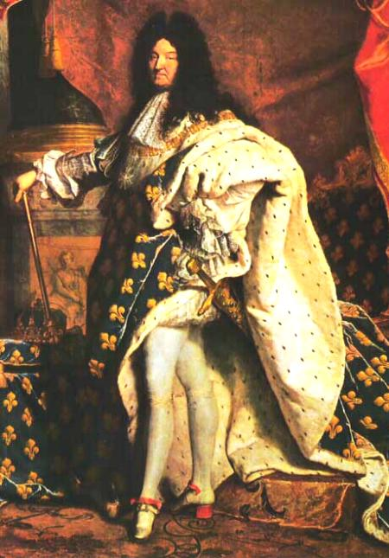

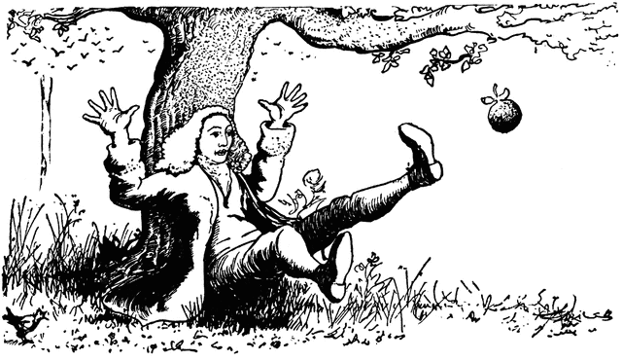

**Inleiding**

In hoofdstuk 4 gaan we ons bezig houden met Frankrijk en wetenschap. Absolute vorsten die steeds meer macht naar zich toe trekken. Eén van die vorsten was Lodewijk XIV die een gigantisch paleis voor zichzelf liet bouwen. Steeds meer vorsten vertelden hun volk dat zei namens God het land mochten besturen en dat als je twijfelde aan hun je twijfelde aan God.

Veel mensen twijfelden ook aan deze uitspraken van vorsten. Niet alleen aan de uitspraken van de vorsten werd getwijfeld, maar ook aan de samenstelling van het volk werd getwijfeld. Er ontstond ook in Frankrijk een nieuwe manier van denken. We zagen in de republiek dat er mensen waren die gingen experimenteren en dingen gingen uitproberen. Ook in Frankrijk ontstond er zo’n stroom van mensen. Wie namen daar een hoofdrol in?

**Opdracht bij inleiding**In het volgende hoofdstuk komen een aantal belangrijke personen centraal te staan. Maak een mindmap bij de volgende personen.

-Lodewijk XIV  
-Isaac Newton  
-René Descartes  
-Baruch Spinoza

Zet Hoofdstuk 4 centraal en verbind de personen met het hoofdstuk. Zorg ervoor dat je genoeg informatie over de persoon vindt. Je moet ongeveer 2min over de persoon kunnen vertellen. De opdracht maak je in tweetal. Zorg ervoor dat je beiden iets kunt vertellen over de persoon. Ga in op de volgende punten.

-Wie was deze persoon?  
-Wat heeft deze persoon gedaan?  
-Wat heeft deze persoon te maken met dit hoofdstuk?  
-Zien we hedendaags nog iets terug van deze persoon?

De presentatie geef je aan de hand van het A3 papier.

**§ 4.1 Hoe ontstond het absolutisme**

Voordat we dieper ingaan op de personen zelf moeten we eerst kijken hoe de situatie was

van Frankrijk voordat de grote ontwikkelingen plaatsvinden. We zien dat ze in Frankrijk een

middeleeuws systeem hanteren wat veel gebreken kent. Dit gebrekkige systeem is

misschien wel de basis voor één van de machtigste koningen uit de geschiedenis.

**1a**. De manier waarop een koning in de middeleeuwen het land bestuurde wordt feodalisme

of leenstelsel genoemd; leg aan de hand van het onderstreepte begrip uit op welke manier

dit werkte.

b. Geef aan wat de mankementen van het leenstelsel waren.

c. Teken in dit vak een voorbeeld van een leenstelsel.

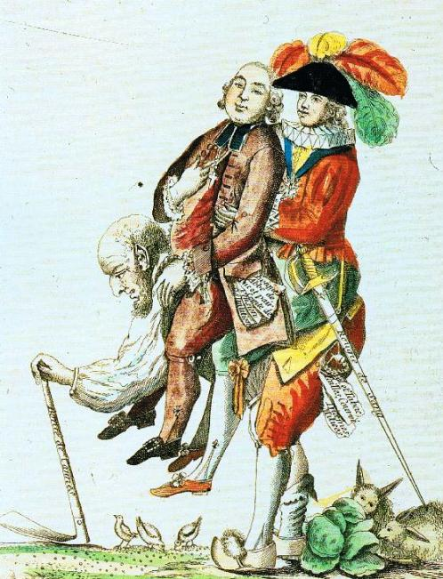

**2**. Bekijk bron 1.

a. Wat stellen de drie mannen op de afbeelding voor?

b. Wat zou de tekenaar van de bron bedoelen met deze afbeelding?

Bron 1

**3**a**.** Waarom vond er **centralisatie** plaats?

b. Maak aan de hand van twee voorbeelden duidelijk waarom de edelen niet blij zullen zijn geweest met het streven van de vorsten naar centralisatie.

**4a.** Als mensen het niet eens waren met de vorsten gebruikten de vorsten een belangrijk argument voor die tijd om alsnog hun gelijk te bewijzen. Welk argument kon dit zijn?

b.Komt dit tegenwoordig nog voor?

**§ 4.2 Eén absoluut vorst**

In dit hoofdstuk zien we hoe een kleine Lodewijk uitgroeit tot een groot vorst. Hij

wordt ook wel gezien als de man die Frankrijk weer groot maakte. In deze paragraaf

komen we erachter hoe Lodewijk dit deed en met wie hij dit deed.

Bekijk de afbeelding hiernaast.

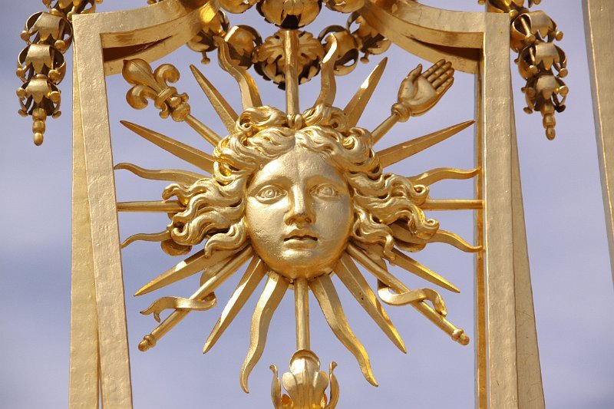

**1**a. Lodewijk noemde zichzelf ook wel de Zonnekoning. Zoek uit (bijv met behulp van internet) waarom hij zichzelf zo noemde.

b. Vind je die bijnaam bij hem passen? Verklaar je antwoord.

*We bekijken een kort filmpje over het paleis van Versailles.*

**2**. Lodewijk verzamelde de edelen in zijn paleis van Versailles

a. Wat valt je op als je zo het paleis

ziet?

Lees nu Lodewijk XIV als absoluut vorst

b. Waarom wilde hij de edelen dicht bij zich hebben?

c. Op wat voor manieren hield hij de edelen in toom?

**3**a. Had Lodewijk deze successen allemaal aan zichzelf te danken?

b. Waarom was het volk klaar voor Lodewijk XIV?

b. Noem een aantal successen van Lodewijk XIV

**§ 4.3 De koning feest. En het volk…?**

Terwijl de koning genoot van zijn grote paleis en zijn hofhouding samen met de

edelen was er ook een deel van de bevolking wat het zwaar had. Dit deel van de

bevolking werd onderdrukt en moest veel belasting betalen.

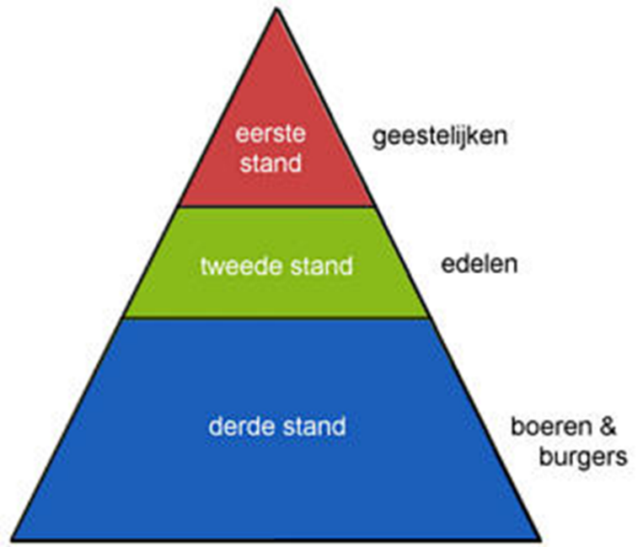

**1.** Deze afbeelding hebben we al even in de klas besproken. Wat valt je op als je naar de derde stand kijkt?

Lees Eén koning, één wet en…. één geloof

**2**. Leg uit dat “een koning, een wet en een geloof” past bij het **absolutisme**

**3.** Lodewijk XlV herriep (terugdraaien) het *Edict van Nantes*:  
leg uit waarom welke gevolgen dit had voor:

Frankrijk:

Republiek:

Bekijk bron 1 op bladzijde 3 van je werkboekje nog eens. Lees hierna burgers en boeren.

1650-1700 wordt ook wel de eeuw van Lodewijk XIV genoemd. Hij bracht

Frankrijk weer aan de top. Toch kwam er ook veel kritiek op Lodewijk.

**4**a. Van wie zou er kritiek kunnen zijn?

b. Zou dit genoeg kunnen zijn voor een opstand?

c. Het volgende hoofdstuk heet: pruiken en **revoluties.** Wat zou deze afbeelding hiermee te maken kunnen hebben denk je?

Lees nu het kopje staatsinrichting.

**5**. Kom terug op je antwoordt bij vraag 4c.

**§ 4.4 met een wetenschappelijke blik**

In de vorige paragraven hebben we ons vooral bezig gehouden met het bestuur voor en

tijdens Lodewijk XIV. Niet alleen Frankrijk onder Lodewijk bloeide op. Ook ontstond er een

nieuwe manier van denken. In het hoofdstuk van de Republiek hebben we dit al wat terug

gezien. Het wetenschappelijk denken was nieuw voor die tijd. Later werd deze periode ook

wel de wetenschappelijke revolutie genoemd.

**1**. Verklaar het begrip **wetenschappelijk denken**.

In het begin hebben we een aantal onderzoekers genoemd zoals: Isaac Newton, René

Descartes en Spinoza

**2**a. Leg uit dat deze personen passen in de het nieuwe wetenschappelijke denken;

Gebruik daarbij de begrippen **observeren, experimenteren** en **redeneren**.

b. Wat zouden voor de wetenschappelijke revolutie belangrijke bronnen zijn geweest?

Lees het blauwe stuk interpretatie.

**3**. In dit hoofdstuk komt Lodewijk XlV vaak ter sprake. Hoe zullen de verschillende mensen in zijn tijd over hem gedacht hebben?

Hun interpretatie wordt natuurlijk bepaald door hun achtergronden.  
Leef je in de volgende personen in en bedenk hoe zij over Lodewijk XlV zouden hebben gedacht.  
Let op, meerdere antwoorden zijn mogelijk.

a. minister

b. edelman

c. arme boer

d. soldaat

e. Hugenoot.

f. Iemand uit de republiek

**§ 4.5 Denken over God en samenleving**

In de laatste paragraaf wordt met een kritische blik naar God gekeken. Sommigen twijfelden

aan de echtheid van God. Door aan de echtheid van God te twijfelen twijfelde je dus eigenlijk

aan de verheven macht van de vorsten.

Lees Spinoza

1. Leg uit waarom Spinoza ook wel gezien werd als **atheïst**

2. Leg uit dat vooral de derde stand blij zou zijn geweest met de uitspraken van Locke.

3a. Leg uit wat het verschil is tussen het **Verlicht absolutisme** en het **Droit Divin.**

b. Welke groep zou het verlicht absolutisme steunen en welke groep zou het Droit Divin steunen?

4. Wat zou Locke hebben gevonden van het Verlicht Absolutisme?  
Verklaar je antwoord.

**Samenvatting opdracht paragraaf 4.4 en 4.5**

koppel de juiste persoon aan de juiste stelling

-Baruch Spinoza Iemand op basis van waarnemingen de zwaartekracht heeft ontdekt.

-John Locke Ik twijfel aan alles. Dus ik besta.

-Isaac Newton God is alles om ons heen. God is de natuur. Niet één persoon of één schepsel.

-René Descartes Kritisch kijken naar vosten. De vorsten moeten voor het volk regeren.